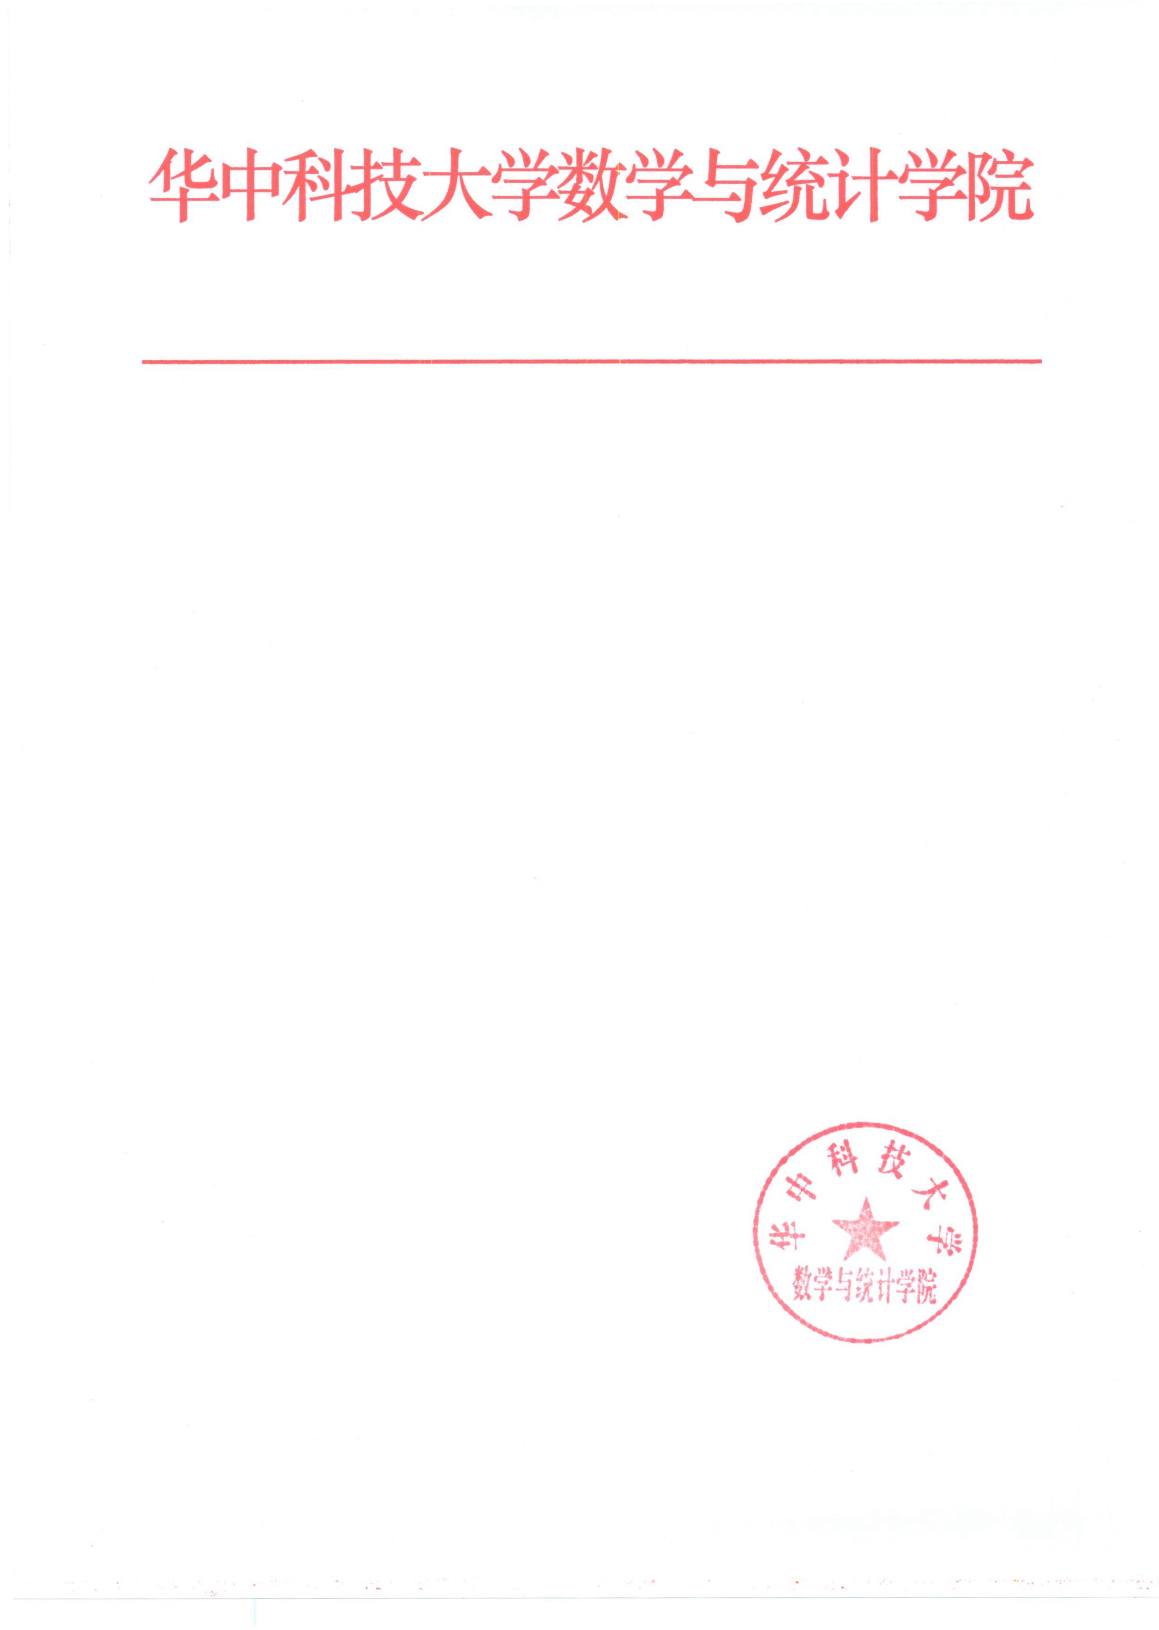

王元先生治丧委员会：

惊悉著名数学家王元先生不幸与世长辞，华中科技大学数学与统计学院全体师生深感悲痛。

先生一生献身于科学研究和教育事业。在解析数论、代数数论以及数论方法应用等方面贡献卓越。证明的德巴赫猜想中的命题，使中国首次在这一领域跃居世界领先地位。在代数数域上的丢番图分析以及数论方法在统计中的应用方面也作出了杰出的成果。先生的研究成果受到了国际学术界的推崇，是一代数学巨匠，是广大数学工作者的楷模、良师，被誉为“数学寰宇中的摘星人”。先生不仅对大学生、研究生的教育十分投入，也关心中学生的数学教育，培养出了许多数学人才。

先生逝世，如巨星陨落，实乃我国数学界的重大损失。相信先生求真务实的科学精神将激励我们开拓进取，不断前行。我们沉痛悼念先生，并向先生亲属表示诚挚的慰问。

王元先生千古！ 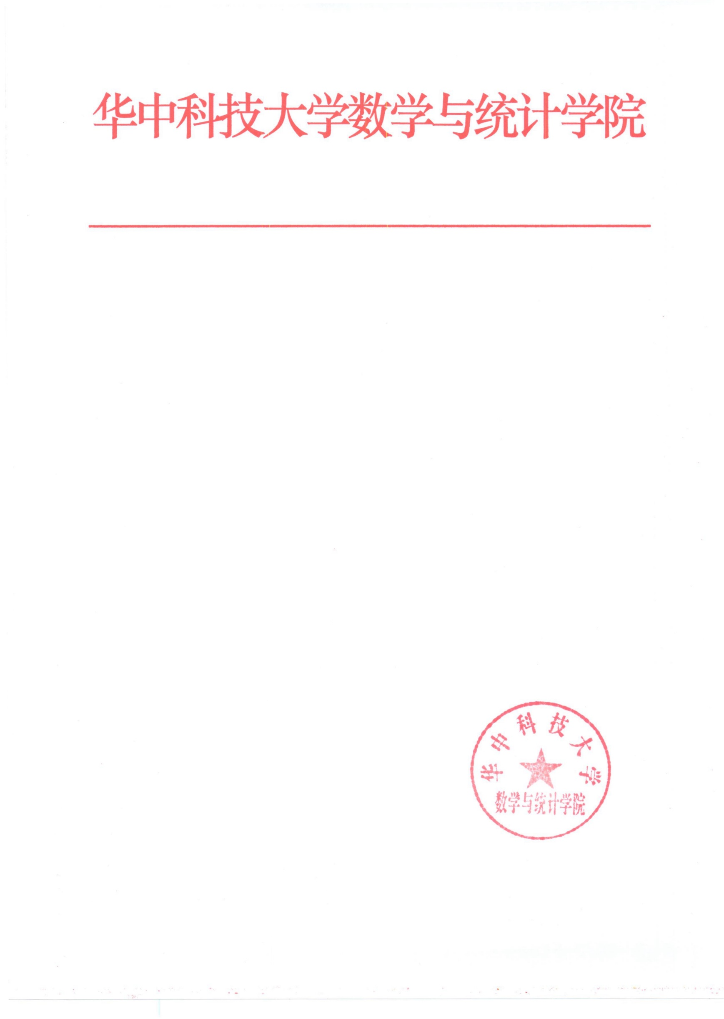

华中科技大学数学与统计学院

2021年5月14日